Приложение РК-ОС:2025-Б

**MUVOFIQLIK BELGISINI QO‘LLASH BO‘YICHA QO‘LLANMA**

**1. Maqsad va qo‘llash tartib**

1.1 Ushbu Qo‘llanmaning maqsadi MSO va Buyurtmachi muvofiqlik belgisidan foydalanish qoidalarini aniqlashdir. Ushbu Qo‘llanmaning talablari muvofiqlik sertifikatidan foydalanish huquqini berish to’g’risida va muvofiqlik belgisidan foydalanish uchun kelishuv shartnoma shartlarini to‘ldiradi.

**2. Havolalar**

Ushbu qo‘llanma quyidagi hujjatlarga havola qiladi:

O’zDSt ISO/IEC 17065:2015 Muvofiqlikni baholash. Mahsulotlar, jarayonlar va xizmatlarni sertifikatlashtiruvchi organlarga doir talablar.

O‘z DSt 1.19:2022 Uchunchi tomondan beriladigan muvofiqlik belgilari. Shakli, chizmasi, asosiy o'lchamlari

**3. Umumiy tushunchalar**

**3.1 Muvofiqlik belgisi**

 **“****muvofiqlik belgisi”** — muayyan mahsulot yoxud xizmat aniq standartga yoki boshqa normativ hujjatga mos ekanligini ko‘rsatish uchun mahsulotga yoxud ko‘rsatilgan xizmatga doir hujjatga qo‘yiladigan O’zR hududida qo’llaniladigan, belgilangan tartibda ro‘yxatga olingan belgi.

**Muvofiqlik belgisining egasi** (baholash uchinchi shaxs tomonidan amalga oshirilganda): Shaxs yoki tashkilot. uchinchi shaxs tomonidan baholanganda muvofiqlik belgisiga qonuniy huquqlarga ega bo'lganlar.

**3.2 Muvofiqlik belgisi ramzi va** **kontur tasviri**

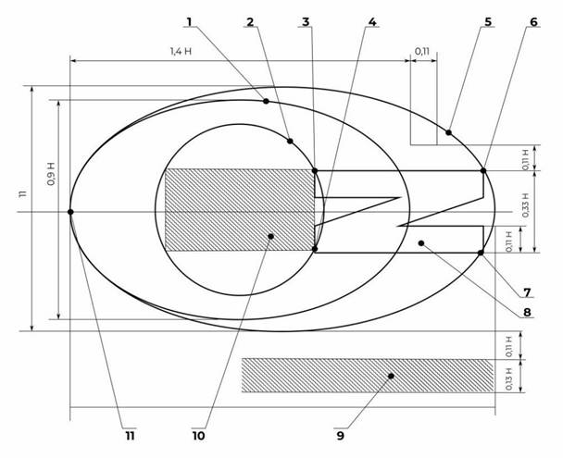

1-rasm Muvofiqlik belgisi chizmasi

Ramziy ifodalashninng barcha elementlari hoshiya chiziqlarining qalinligi- 0,02Н.

Pr3 shrift 0.33N teng harflar.

1-ichki ellips (oval); 2-aylana; 3.4-aylana va "z" harfi tasviring tutashgan nuqtalari; 5-tashqi ellips (oal); 6, 7, 11- tashqi ellips tutash nuqtalari; 8-"z" harfining tasviri; 9-qo’shimcha belgilarning joylashuv qatori; 10-tavsiflangan harf birikmasining joylashuv qatori.

Kompyuter grafikasi usullarini qo’llab tasdiqlash belgilarini shakllantirishda, tavsiflangan harf birikmalari va qo’shimcha belgilarini tasvirlashda Arrial Narrow shriftidan foydalanish mumkin.

**3.3 Muvofiqlik qo‘shma belgisi**

3.3.1 Muvofiqlik qo‘shma belgisi sertifikatlashtirilgan mahsulotlarga faqat ularni baholash davomida tasdiqlangan muvofiqlik sertifikati doirasidagi mahsulotga qo‘llaniladi. Muvofiqlik qo‘shma belgisi namunasi 2-rasmda ko‘rsatilgan:



2-rasm Qo‘shma Muvofiqlik belgisini qo‘llash namunasi

3.3.2 Muvofiqlik belgisi va logotip birgalikda ko‘rsatilganda, ikkinchisi uning o‘ng tomoniga joylashtirilishi kerak. Shu bilan birga, Muvofiqlik belgisi hajmi bo‘yicha kattaroq va tashkilot logotipidan ustun bo‘lmasligi kerak.

**4. Belgidan foydalanish qoidalari**

4.1 Muvofiqlik belgisidan foydalanish huquqini, muvofiqlik sertifikatini olish bilan bir vaqtda ushbu muvofiqlik sertifikatini amal qilish muddatigacha oladi.

4.2 Muvofiqlik belgisi mahsulotning o'ramiga yoki mahsulotning o'ziga qo'llanilishi mumkin. Muvofiqlik belgisi mahsulotning har bir birligiga qo'llanilishi kerak, mahsulotning jismoniy o'lchami buni amalga oshirishga imkon bermaydigan yoki belgidan foydalanish mahsulot turiga mos kelmagan hollar bundan mustasno, bu holda muvofiqlik belgisi qadoqlashda yoki unga ilova qilingan hujjatlarda ko'rsatilishi mumkin.

4.3 Muvofiqlik belgisini mahsulot sifat hujjati (pasport), reklama materiallarida va hokazolarda ham ixtiyoriy qo'llanilishi mumkin.

**5. Belgidan foydalanishni tugatish (taqiqlash) shartlari**

5.1 Muvofiqlik belgisidan muvofiqlik sertifikatining amal qilish muddati tugagach, to‘xtatilganda, uning amal qilish muddati uzaytirilgunga qadar, amal qilishi tugatilganda foydalanishga yo‘l qo‘yilmaydi.

5.2 Buyurtmachi, o‘zi va uning mijozlari ushbu Qo‘llanmada ko‘rsatilgan talablarga rioya qilishlarini nazorat qilishi kerak. Mijozlar tomonidan ushbu Qo‘llanma talablarini buzish va/yoki bajarmaslik faktlari aniqlangan taqdirda, Buyurtmachi ushbu faktlar to‘g‘risida darhol MSOni yozma ravishda xabardor qilishi shart.

**6. Belgidan noto‘g‘ri foydalanilganda MSO tomonidan ko‘riladigan choralar**

6.1 Muvofiqlik belgisidan foydalanish monitoringi MSO tomonidan davriy, rejadan tashqari va takroriy baholashlar, shuningdek, boshqa turdagi sertifikatlashtirish ishlari davomida amalga oshiriladi.

6.2 Agar ushbu Qo‘llanma talablari buzilganligi aniqlansa, MSO quyidagi huquqlarga ega:

- muvofiqlik sertifikatini amal qilishini to‘xtatib turish yoki bekor qilish;

- muvofiqlik belgisidan foydalanish qoidalari buzilganligi fakti to‘g‘risida manfaatdor tomonlarni xabardor qilish;

- muvofiqlik belgisi foydalanish qoidalari buzilganligi to‘g‘risidagi ma’lumotlarni zarur hollarda amaldagi qonun hujjatlariga muvofiq boshqa choralar ko‘rish.